计算机网络体系结构实验报告

选课序号 21 专业班级 网络工程2020-1 学号 2220201979学生姓名 张帅 实验时间 2022.6.20

课程名称计算机网络体系结构实验 实验名称 WWW服务器配置管理实验 成绩

1. 实验内容

(1)学会安装IIS。

(2)掌握www服务器的配置和使用。

1. 实验目的

1.正确理解WWW服务的运行机制，了解常用的wed服务器软件。

2.掌握IIS服务器的安装和管理，创建wed站点利用IIS在一台服务器上运行网站。

1. 实验环境

Win10系统软件、IIS及Web服务组件，Wireshark

1. 实验原理*

WWW服务采用客户／服务器工作模式，客户机即浏览器（Browser）,服务器即Web服务器，它以超文本标记语言（HTML）和超文本传输协议（HTTP）为基础，为用户提供界面一致的信息浏览系统。信息资源以页面（也称网页或Web页面）的形式存储在Web服务器上（通常称为Web站点），这些页面采用超文本方式对信息进行组织，页面之间通过超链接连接起来。这些通过超链接连接的页面信息既可以放置在同一主机上，也可放置在不同的主机上。超链接采用统一资源定位符（URL）的形式。WWW服务原理是用户在客户机通过浏览器向Web服务器发出请求，Web服务器根据客户机的请求内容将保存在服务器中的某个页面发回给客户机，浏览器接收到页面后对其进行解释，最终将图、文、声等并茂的画面呈现给用户。

万维网服务，又称为Web服务，是目前TCP/IP互联网上最方便和最受欢迎的信息服务类型，是因特网上发展最快同时又使用最多的一项服务，目前已经进入广告、新闻、销售、电子商务与信息服务等诸多领域，它的出现是TCP/IP互联网发展中的一个里程碑。

1. 实验过程

1.针对IP地址的过滤：Cmd输入ipconfig

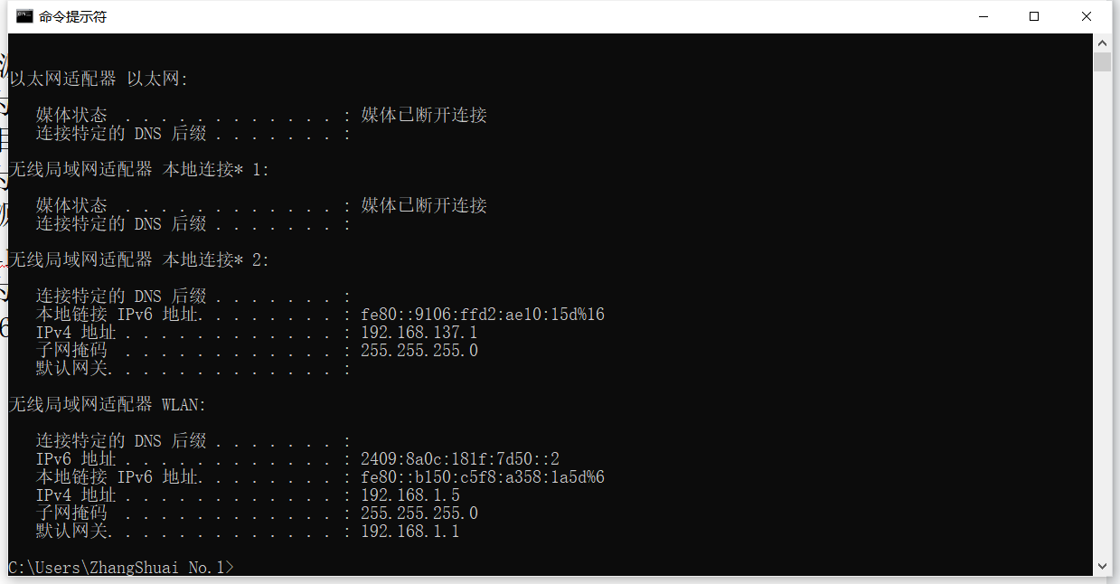

（1）对源地址为192.168.1.5的包的过滤，即抓取源地址满足要求的包。

表达式为：ip.src ==192.168.1.14

（2）对目的地址为192.168.1.5的包的过滤，即抓取目的地址满足要求的包。

表达式为：ip.dst ==192.168.1.5

（3）对源或者目的地址为192.168.1.5的包的过滤，即抓取满足源或者目的地址的ip地址是192.168.1.5的包。

表达式为：ip.addr ==192.168.1.5或者ip.src==192.168.1.5 or ip.dst ==192.168.1.5

2.利用IIS搭建WWW服务器

添加网站：

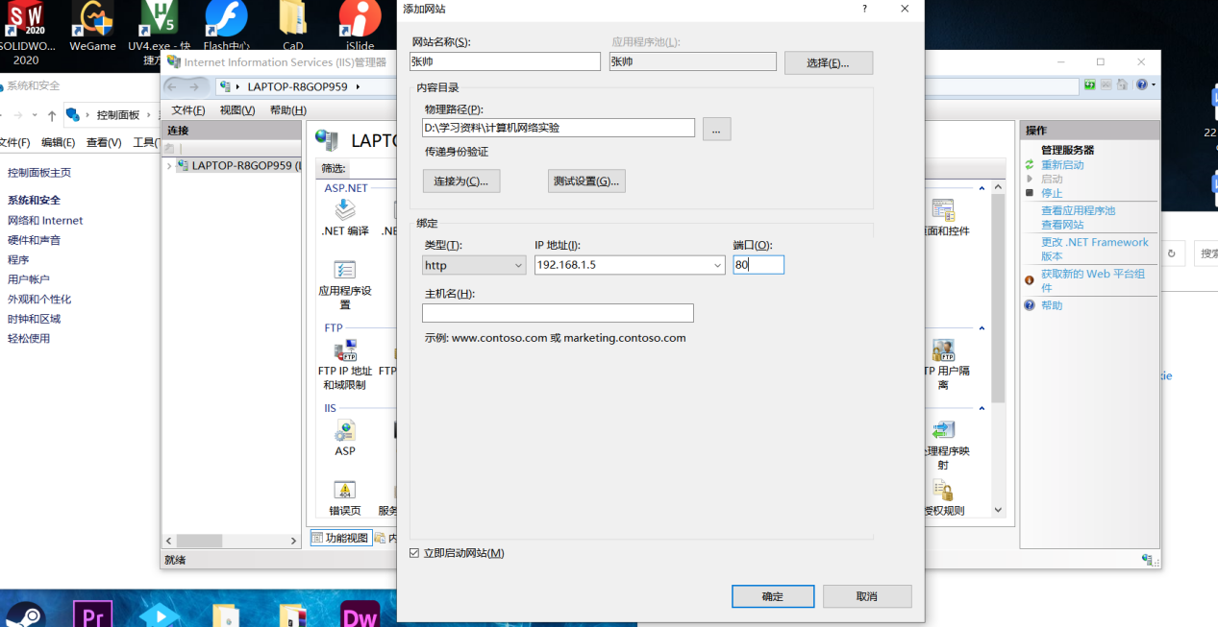

显示网页：

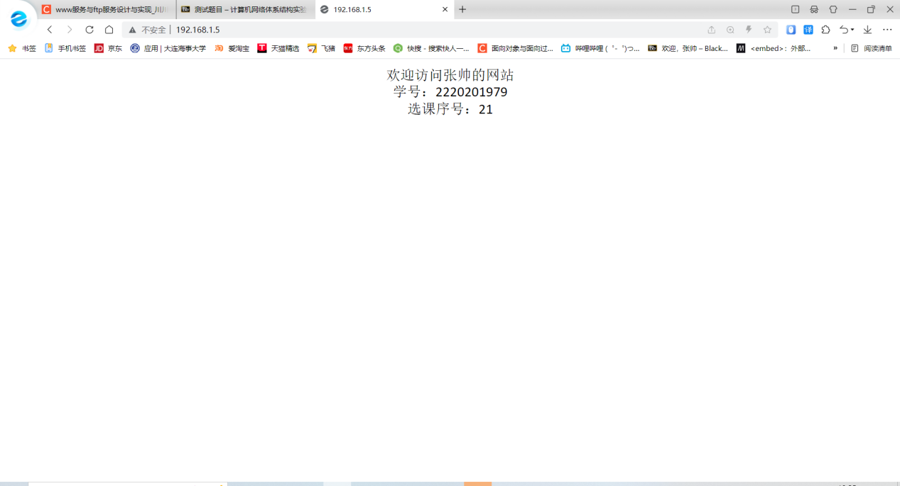

3.利用wireshark进行抓包分析:

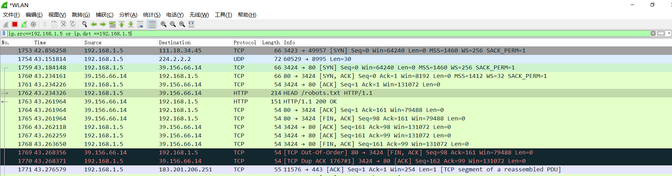

**分析TCP握手包:**



通过图片，可以看到先进行了 TCP 三次传输然后才 开始 HTTP 传输。

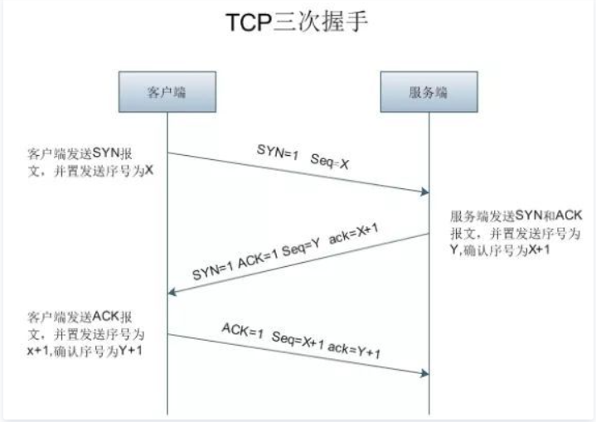

第一次 客户端发送 SYN 报文 到服务器

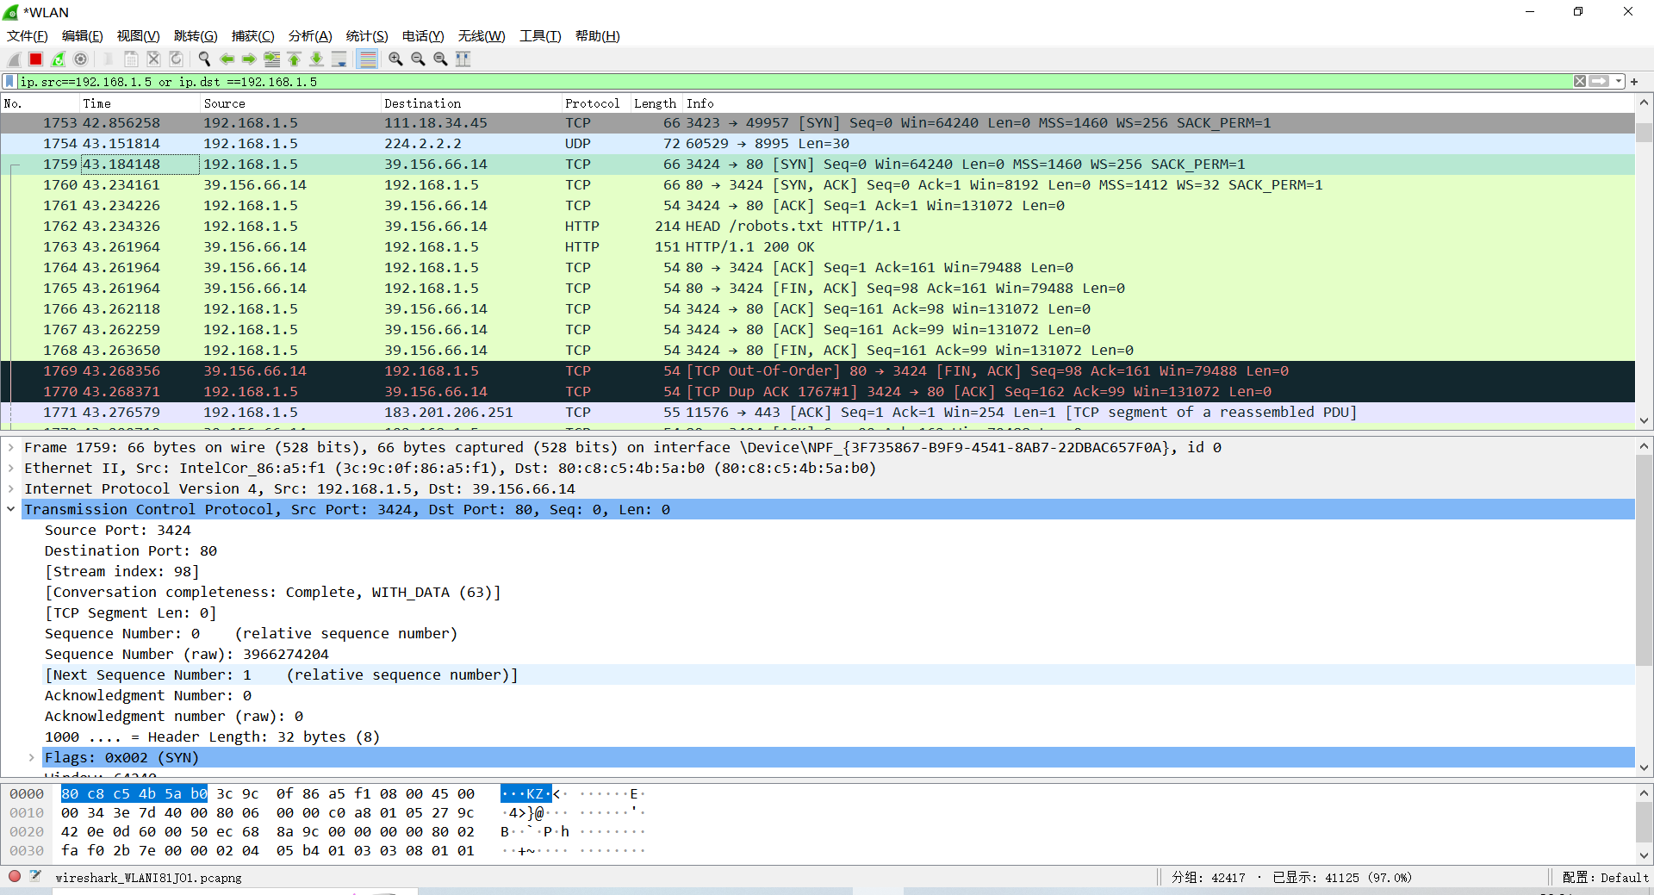

注意到“第一次握手”客户端发送的TCP报文中以[SYN]作为标志位，并且客户端序号Seq=0；

第二次 ，服务器接收到 客户端的SYN 报文，回复 SYN + ACK 报文

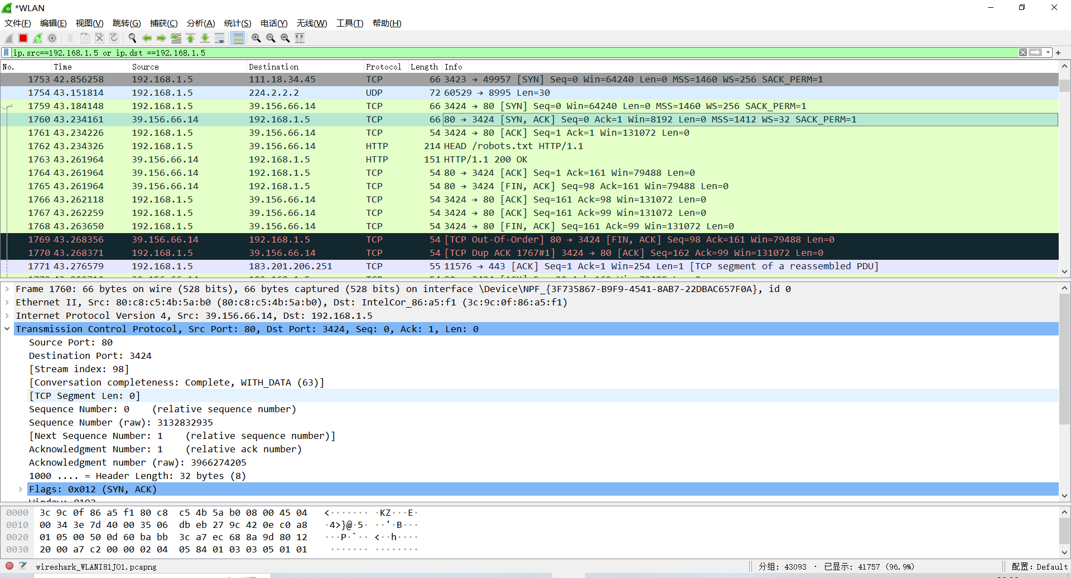

“第二次握手”服务器返回的TCP报文中以[SYN，ACK]作为标志位；并且服务器端序号Seq=0；确认号Ack=1(“第一次握手”中客户端序号Seq的值+1);

第三次 ，客户端接收到服务端的 SYN+ACK 报文后，回复 ACK报文

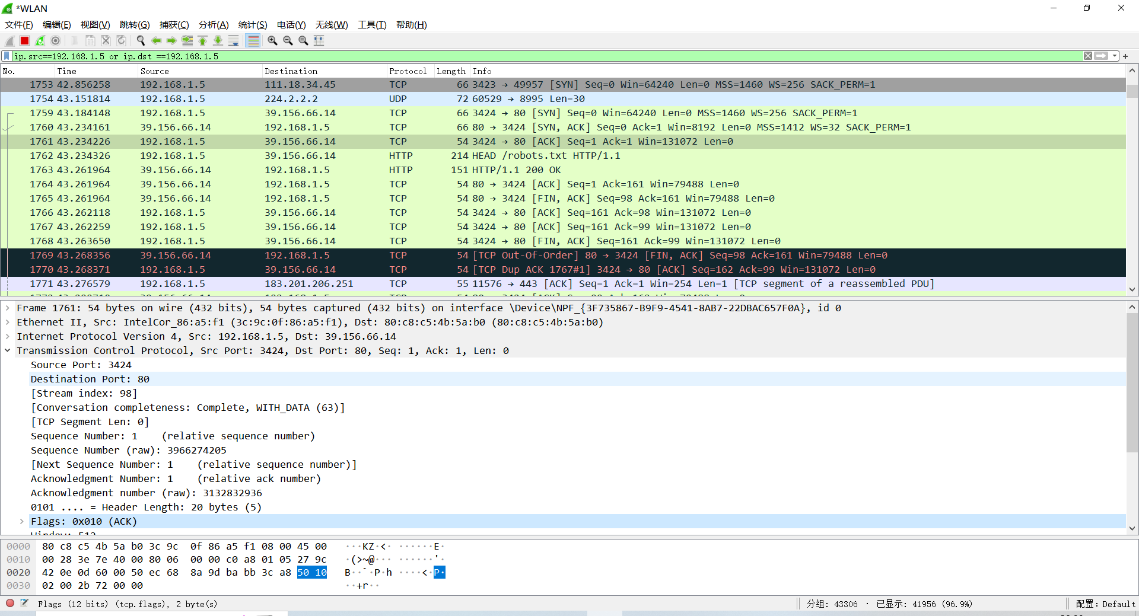

最后“第三次握手”客户端再向服务器端发送的TCP报文中以[ACK]作为标志位；其中客户端序号Seq=1（“第二次握手”中服务器端确认号Ack的值）；确认号Ack=1(“第二次握手”中服务器端序号Seq的值+1)。

这就完成了“三次握手”的过程。

robots.txt是一个纯文本文件，在这个文件中网站管理者可以声明该网站中不想被robots访问的部分，或者指定搜索引擎只收录指定的内容。当一个搜索机器人（有的叫搜索蜘蛛）访问一个站点时，它会首先检查该站点根目录下是否存在robots.txt，如果存在，搜索机器人就会按照该文件中的内容来确定访问的范围；如果该文件不存在，那么搜索机器人就沿着链接抓取。另外，robots.txt必须放置在一个站点的根目录下，而且文件名必须全部小写。

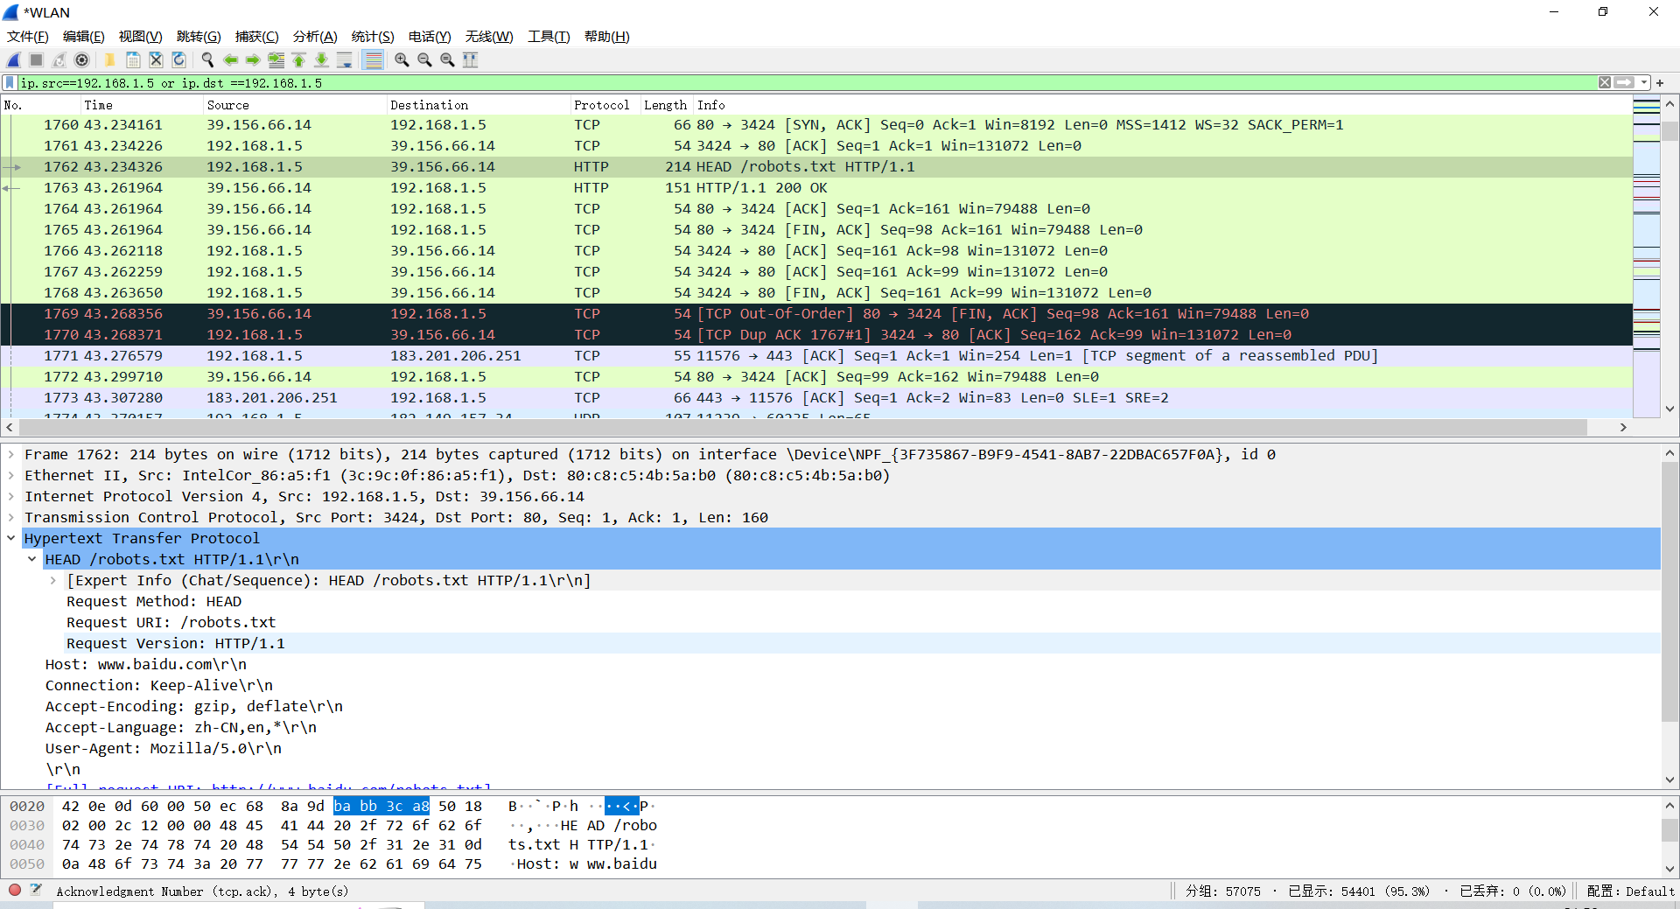

**分析TCP挥手包：**

由于TCP连接是全双工的，因此每个方向都必须单独进行关闭。这个原则是当一方完成它的数据发送任务后就能发送一个FIN来终止这个方向的连接。收到一个 FIN只意味着这一方向上没有数据流动，一个TCP连接在收到一个FIN后仍能发送数据。首先进行关闭的一方将执行主动关闭，而另一方执行被动关闭。

CP的连接的拆除需要发送四个包，因此称为四次挥手(four-way handshake)。客户端或服务器均可主动发起挥手动作，在socket编程中，任何一方执行close()操作即可产生挥手操作。

（1）客户端A发送一个FIN，用来关闭客户A到服务器B的数据传送。

（2）服务器B收到这个FIN，它发回一个ACK，确认序号为收到的序号加1。和SYN一样，一个FIN将占用一个序号。

（3）服务器B关闭与客户端A的连接，发送一个FIN给客户端A。

（4）客户端A发回ACK报文确认，并将确认序号设置为收到序号加1

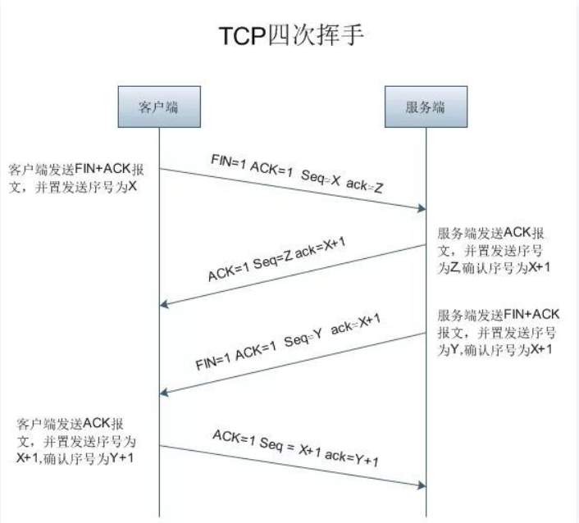

TCP断开连接时，会有四次挥手过程，如下图所示，wireshark截获到了四次挥手的四个数据包。

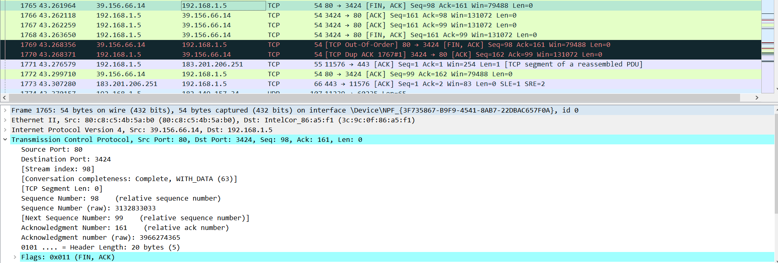

第一次挥手： 客户端给服务器发送TCP包，用来关闭客户端到服务器的数据传送。将标志位FIN和ACK置为1，序号为X=98，确认序号为Z=161

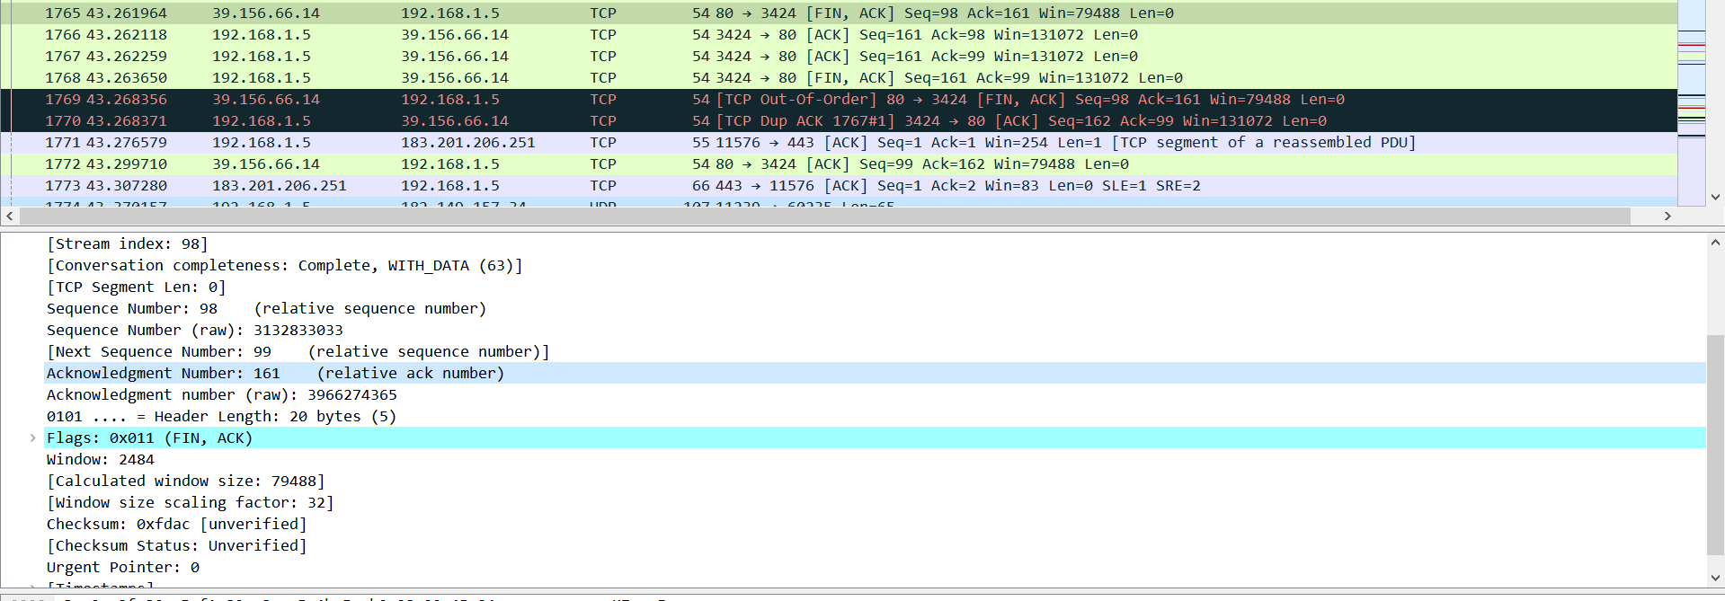

第二次挥手：服务器收到FIN后，发回一个ACK(标志位ACK=1),确认序号为收到的序号加1，即X=X+1=99。序号为收到的确认序号=Z。

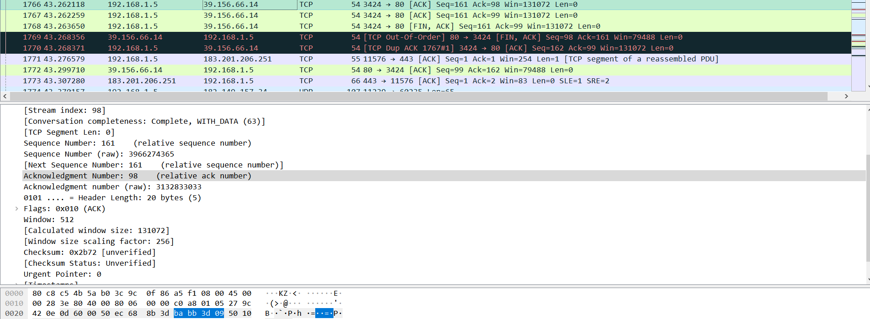

第三次挥手：服务器关闭与客户端的连接，发送一个FIN。标志位FIN和ACK置为1，序号为Y=161，确认序号为X=98。

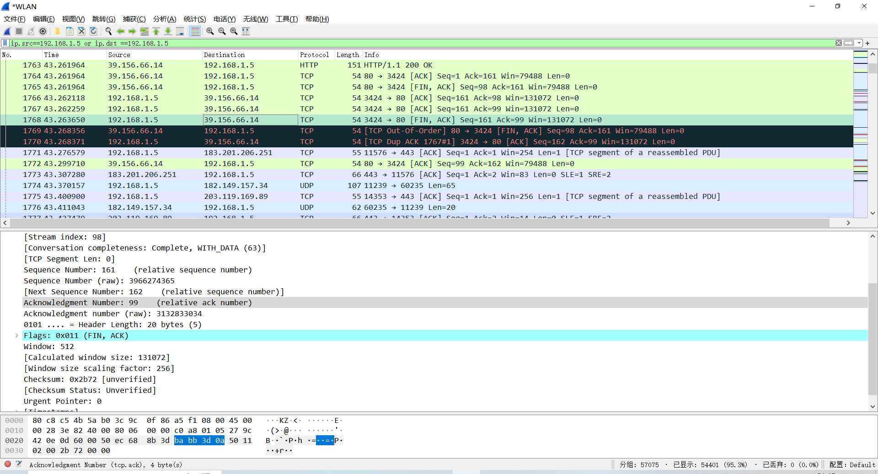

第四次挥手：客户端收到服务器发送的FIN之后，发回ACK确认(标志位ACK=1),确认序号为收到的序号加1，即Y+1=162。序号为收到的确认序号X=99。

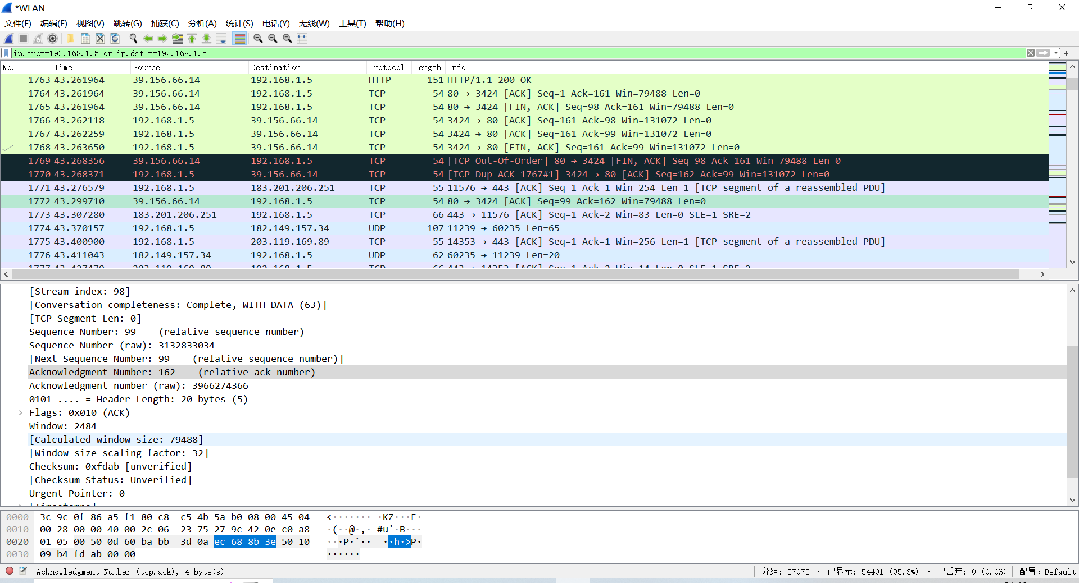

以上就是利用 wireshark 抓取 TCP 三次握手和四次挥手的过程。

1. 实验结果、实验分析

实验结果同上面的实验过程。

www服务器显示网页：



robots.txt是一个纯文本文件，在这个文件中网站管理者可以声明该网站中不想被robots访问的部分，或者指定搜索引擎只收录指定的内容。

当一个搜索机器人（有的叫搜索蜘蛛）访问一个站点时，它会首先检查该站点根目录下是否存在robots.txt，如果存在，搜索机器人就会按照该文件中的内容来确定访问的范围；如果该文件不存在，那么搜索机器人就沿着链接抓取。

另外，robots.txt必须放置在一个站点的根目录下，而且文件名必须全部小写。



1. 实验总结

通过这次实验，我学到了很多东西，学到了如何配置www服务器。

由于抓不到FTP数据包，所以采取抓HTTP数据包。

在抓取HTTP数据包时，同时可以抓到TCP数据包，了解了TCP的三握手，四挥手原理，对所抓到的数据包进行了分析，加深了理论知识的理解。